NEWSLETTER No. 1
Neugründungsprozess PV Hünfelder Land
Februar 2022
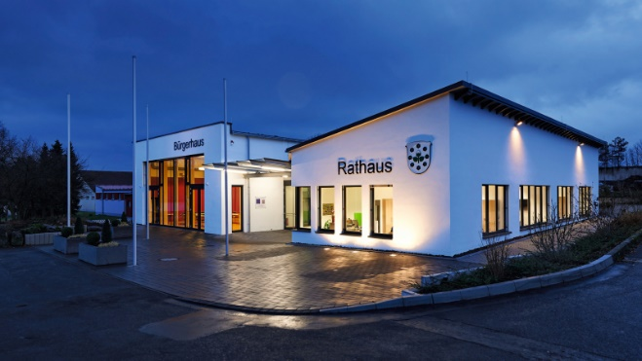

Bürgerhaus Hofaschenbach
Unter dem Leitwort:
„Wir wollen zusammen erreichen, dass das Evangelium weiterhin vor Ort gelebt werden kann und damit untereinander Gemeinde und Gemeinschaft geschaffen wird“,
traf sich die große Steuerungsgruppe zum dritten Mal. Dieses Mal wieder in Hofaschenbach, wobei einige Teilnehmer über das Internet zugeschaltet waren.
Es wurden an diesem Abend einige wichtige Ziele für den Neugründungsprozess präsentiert. Die Präsentation finden Sie im Anhang.
Die vorgestellten Ziele fanden die einhellige Zustimmung der Teilnehmerinnen und Teilnehmer.
Als weiterer Schritt wurde vereinbart, dass sich, auch um die Arbeitsfähigkeit zu verbessern, kleinere Arbeitsgruppen gebildet werden.
Diese sind:
- Organisation und Kommunikation
- Pastoral
- Finanzen
- Pfarramtsstruktur / Pfarrbüros
Zur geistlichen Unterstützung dieses Prozesses, wurde unter der Leitung von Schw. DDr. Igna Kramp, eine Gruppe unter dem Namen:
- Geistliche Prozessbegleitung
installiert.

Michelsrombach und Burghaun
Nach einem Gespräch zwischen den
Pfarrern Müller und Schrimpf stellte sich leider heraus, dass Michelsrombach zwar interessiert ist, aber sich vorerst nicht an diesem Neugründungsprozess beteiligt.
Die Pfarrei Burghaun, hat sich noch nicht eindeutig positioniert. Hier steht noch das abschließende Votum aus. Gespräche sind geplant.
Fazit:
Es war in dieser dritten Sitzung der Steuerungsgruppe eine sehr positive und konstruktive Zusammenarbeit spürbar. Manch Teilnehmer sprach sogar von einem Gefühl des „echten Aufbruchs“.
Termin:
4. Treffen der Steuerungsgruppe
17. März 2022 ab 19:00 Uhr
In welcher Form dieses Treffen stattfinden kann, wird kurzfristig mitgeteilt.
Hier sollen dann die ersten Ergebnisse aus den Treffen der Arbeitsgruppen präsentiert werden.

Hinweis:
Sie möchten auch regelmäßig diesen Newsletter erhalten? Dann wenden Sie sich bitte unter
pfarrei.st-jakobus-huenfeld@bistum-fulda.de
an das Pfarrbüro Hünfeld. Wir nehmen Sie dann in den Verteiler auf.

Der nächste Newsletter
„Neugründungsprozess“
erscheint voraussichtlich in der Kalenderwoche 12

Michael Huf

